# Inschrijvingsformulier workshop raketbouw

## Registratiegegevens

**Naam:** Voornaam Achternaam

**Geboortedatum:** Klik hier om een datum in te voegen

**Adres:** Straat Huisnummer

Postcode Stad of gemeente

**GSM:**  +32(0) 498 55 55 55

Nummer van een ouder die bereikbaar is tijdens de activiteit(en)

**E-mailadres:** jekeuze @ jeprovider.be

**Opmerkingen:** bv. allergieën of speciale noden

## Activiteit

Duid de gewenste activiteit aan waarvoor je wil inschrijven.

WS waterraket | 8-12 jaar | € 9.00 | Locatie : Volkssterrenwacht Urania  
 WS microraket | 13-15 jaar | € 19.00 | Locatie : Volkssterrenwacht Urania

## Programma

09:00 Ontvangst

09:30 Start introductie geheimen van de rakettechnologie

Raketbouw

12:00 Middagpauze (eigen lunchpakket!), 1 drankje is voorzien in onze astrobar

13:00 Lancering raketten (nabijgelegen voetbalvelden)

14:00 Rondleiding doorheen de sterrenwacht

16:00 Einde missie

**Volkssterrenwacht Urania**  
Jozef Mattheessensstraat 60 info@urania.be  
B – 2540 Hove 03/ 455 24 93

## Overschrijvingsformulier

! Uw inschrijving is slechts definitief nadat u het volledige bedrag overgeschreven heeft en u onze bevestiging heeft ontvangen.

! De workshop zal doorgaan bij een minimum van 10 deelnemers. Bij annulatie van onzentwege wordt uw inschrijvingsgeld integraal en kosteloos teruggestort.

Voor meer informatie stuurt u een mailtje naar [Matti.Agemans@urania.be](mailto:Matti.Agemans@urania.be) of telefoneert u naar het nummer: 03/455 24 93

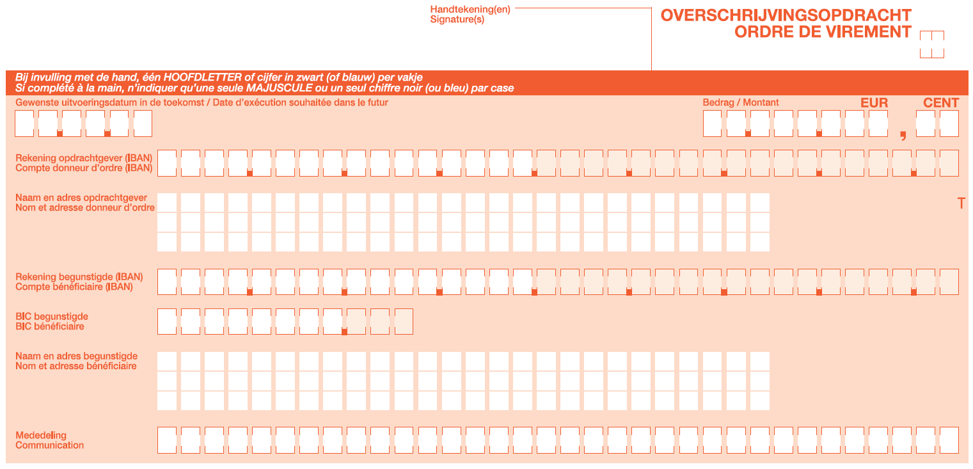

B E 4 4 3 6 3 1 1 5 0 4 2 5 4 5

U R A N I A P R O J E C T S V Z W

J O Z E F M A T T H E E S S E N S S T R . 6 0

B - 2 5 4 0 H O V E

W O R K S H O P R A K E T B O U W N A A M & V O O R N A A M

B B R U B E B B